Провели для работников МОСГАЗ занятия по безопасности на воде и мастер-классы по оказанию первой помощи пострадавшим.
24.05.2022
Провели для работников МОСГАЗ занятия по безопасности на воде и мастер-классы по оказанию первой помощи пострадавшим.
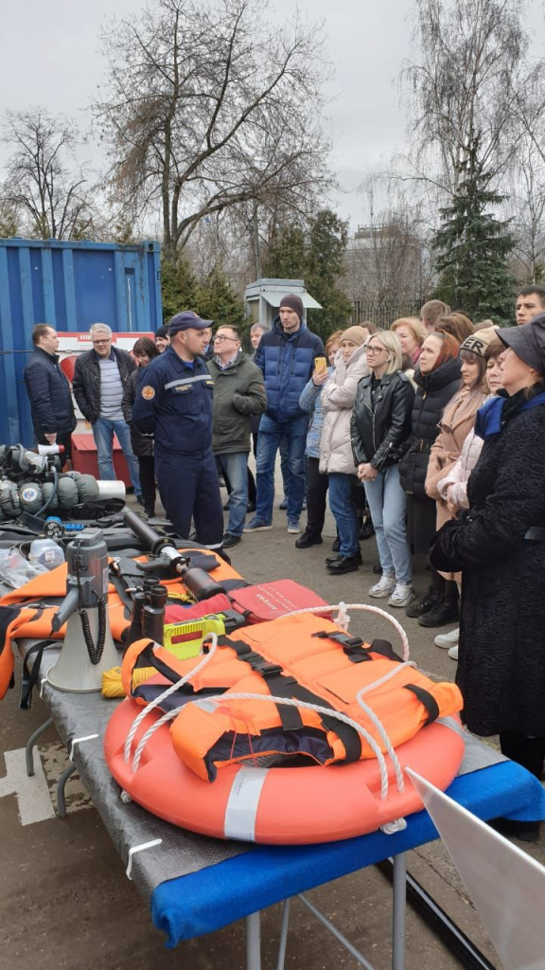

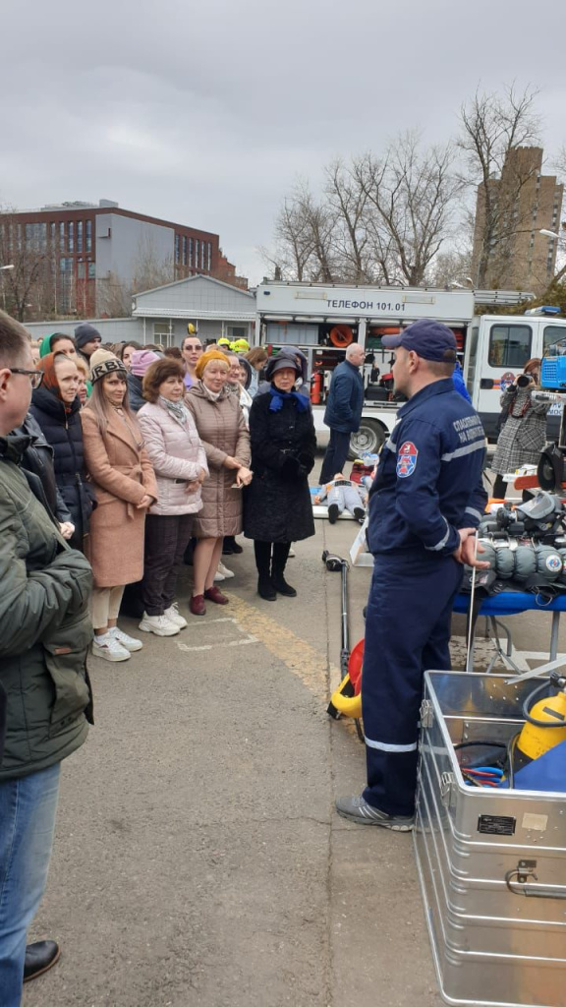
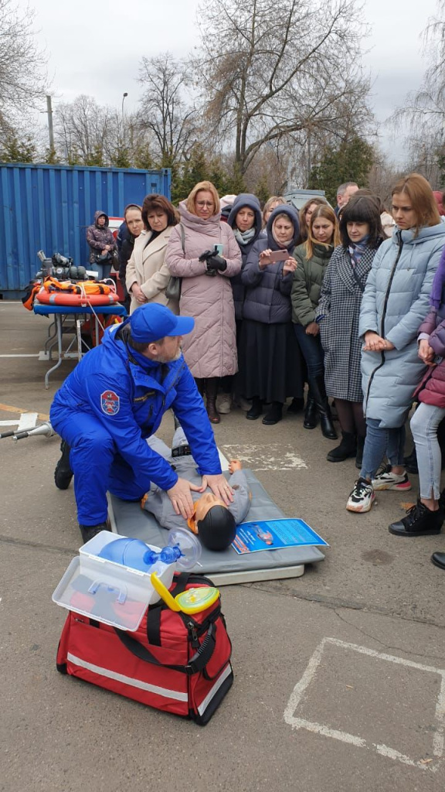

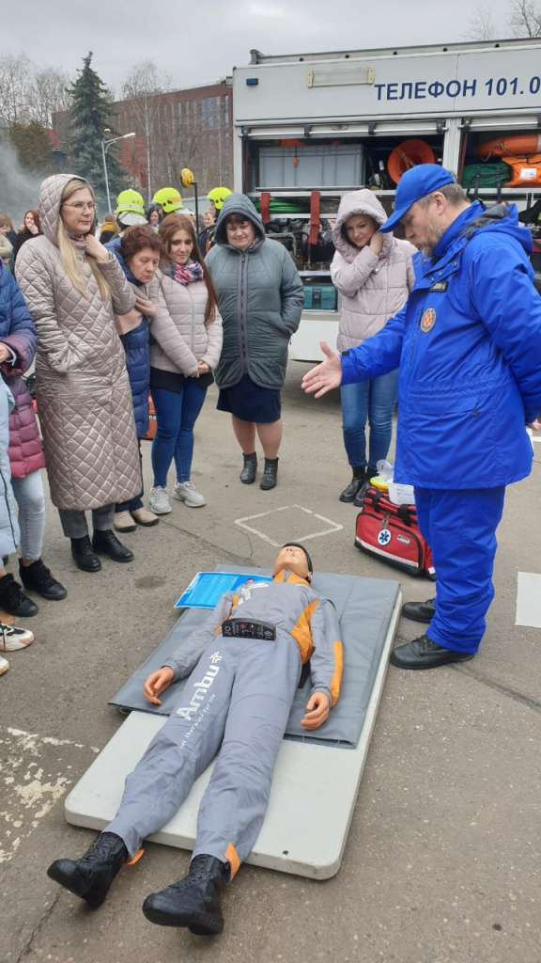

Адрес страницы: http://mgpss.mos.ru/presscenter/news/detail/10823807.html
ГКУ «Московская городская поисково-спасательная служба на водных объектах»

